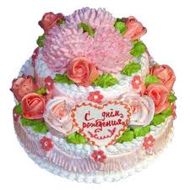

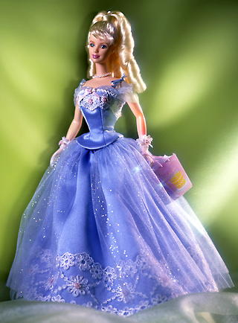

Воспитатели: Галова И.С.
Мирошниченко М.А.

МАДОУ детский сад №35 «Машенька»
2012 год
Цель – развитие коммуникативных навыков у детей.
Задачи:
Образовательная область – коммуникация:
- Способствовать развитию речи как средства общения.
- Способствовать развитию артикуляционного и голосового аппарата, речевого дыхания.
- Учить детей отвечать на вопросы.
Образовательная область – познание:
- Обогащать непосредственный чувственный опыт детей.
- Учить различать и называть основные цвета.
- Расширять опыт ориентировки в группе.
- Учить двигаться за воспитателем в определенном направлении.
Образовательная область – социализация:
- Формировать умение выполнять несколько действий с одним предметом и переносить знакомые действия с одного предмета на другой.
- Формировать умение проявлять интерес к игровым действиям сверстников.
- Способствовать накоплению опыта доброжелательных отношений со сверстниками.
- Продолжать формировать умение здороваться и прощаться.
- Приучать к совместным играм небольшими группами.
Образовательная область – труд:
- Привлекать детей к выполнению простейших трудовых действий.
- Приучать к опрятности, аккуратности.
Образовательная область – физическая культура:
- Формировать умение ходить и бегать, не наталкиваясь друг на друга.
- Формировать умение сохранять устойчивое положение тела, правильную осанку.
- Развивать стремление играть в подвижные игры с простым содержанием, несложными движениями.
Образовательная область – музыка:
- Развивать эмоциональность и образность восприятия музыки через движения.
- Продолжать формировать способность воспринимать и воспроизводить движения, показываемые взрослым.
- Формировать умение начинать движение с началом музыки и заканчивать с ее окончанием.
Образовательная область – безопасность:
- Соблюдать элементарные правила поведения в обществе и в детском саду.
Виды детской деятельности:

- Игровая,
- Коммуникативная,
- Познавательно-исследовательская,
- Музыкально-художественная,
- Двигательная.

Дети входят в группу, садятся на стульчики, воспитатель вносит куклу в красивом платье, дети ее рассматривают, называют предметы одежды куклы, цвет.
Нынче Машин день рожденья!
Отчего ж она грустит?
Ни гостей, ни поздравлений,
Одинешенька сидит.
Воспитатель: На день рождения к кукле Маше стали собираться гости.
Кто-кто в гости к нам идет,
Кто-кто песенку поет?
Вносится игрушка – кот.
Пришел к Машеньке коток,
Подарил ей пирожок! (Показывает пирожки и кладет их на стол )
Помните, как котик учил печь пирожки?
Пальчиковая игра «Пирог»
Падал снег на порог. | Дети плавно опускают руки сверху вниз (2 раза)
Кот слепил себе пирог. | Прижимая ладони друг к другу, показывают, как пекут пирог.
А пока лепил и пек,  Ручейком пирог потек. | Делают волнообразные движения руками.
Пироги себе пеки | Грозят указательным пальцем.
Не из снега – из муки. | Покачивают пальцем из стороны в сторону.

Воспитатель: теперь котик печет пирожки из муки. Вот и второй гость идет.
Кто же в гости к нам идет?
Кто же песенку поет?
Вносится игрушка – мишка.
Мишка: Я мишутка косолапый
Машу я деткам лапой.
Воспитатель: Милый увалень медведь
Попросил дуэтом спеть,
Подарил Мишутка дудку,
Что за дудка-самогудка!
Мишка дарит кукле Маше дудку, и предлагает ребятам потанцевать.
(Детям раздаются дудки и исполняется танец.)

Танец «Дуда»
Как без дудки, вот беда,  Ходят ноги не туда. | Ходят с дудками под музыкальное сопровождение.
А как в дудочку подуют, | Дудят в дудки.
Сами ноженьки танцуют. | Топают ногами.

Воспитатель: Только гости сели за стол, опять кто-то идет.
Вносится игрушка – Петрушка.
Это что там за игрушка?
В гости к нам пришел Петрушка.
Увидал он ребят -
До чего же он всем рад!
Петрушка: Получите погремушки,
Поиграйте-ка с петрушкой!
Дети берут погремушки и исполняют танец-упражнение с погремушками под музыку.
Погремушка, погремушка,  Развеселая игрушка.  Погремушку подниму,  Веселее позвеню. | Дети поднимают погремушку вверх и ритмично встряхивают ей.
Погремушка, погремушка,  Развеселая игрушка.  Погремушечку держу,  По ладошке постучу. | Ударяют погремушкой по ладошке.
Погремушка, погремушка,  Развеселая игрушка.  Погремушку подниму,  Ей по полу постучу. | Ритмично постукивают погремушкой по полу.
Погремушка, погремушка,  Развеселая игрушка.  Погремушку подниму,  Веселее позвеню. | Дети поднимают погремушку вверх и ритмично встряхивают ей.

Воспитатель: Кукла Маша хотела угостить гостей чаем, только вот беда, никак не может правильно расставить чашки.
Дети помогают расставлять чашки на блюдца соответствующего цвета ( желтую чашку – на желтое блюдце, красную чашку – на красное блюдце и так далее…)
Кукла Маша благодарит ребят за помощь и угощает конфетами.
Воспитатель: Вот и кончилась игра,
Возвращаться нам пора.
Хороша хозяйка наша,
До свиданья, кукла Маша! (Дети прощаются с куклой, с ее гостями и уходят)

